Föröldraföreningen IK Zenith

Protokoll 2015-09-28

Närvarande:

Erika P05
Cecilia P07 (PF10)
Maria F08
Anneli F04
Camilla P04 och F03

- Zenithdagen 2015

Ingen representant från P01 närvarande

- Zenithdagen 2016

Beslutade att arrangera Zenithdagen även 2016. 1:a maj ligger då på en söndag. Alla representanter är välkomna att gå ut i respektive lag och höra om det finns intresse att anordna Zenithdagen. Besked om intresse från lagen mottas så snart som möjligt, men senast vid nästa möte.

- Förvaring av material för fikaförsäljning

Några lag har skåp i ”köket” på Hovgården om man vill ha ett skåp kan man kontakta Ann, hon vet om det finns lediga skåp. Ett annat alternativ är att ha ”fikapåsen” i lagets gallerbur. Man får lov att sätta upp hyllor i buren, hör med Ann.

- Klädshopen

Olika hur lagen sköter sina beställningar och inbetalningar. Camilla ska tillsammans med Ann göra en manual för att underlätta för lagen.

- Fixardag 18/10

Söndagen 18/10, kl 10-14 är det dags för årets tredje och sista fixardag. Ansvariga lag är F01, P02, F08 och P08.

- Sekreterare

Från och med nästa möte skulle det vara bra att ha en ordinarie sekreterare. Fungerar inte så bra med att välja ny till varje möte. Flera gånger har lagets representant uteblivit. Tacksam om någon vill ta på sig detta och höra av sig till Camilla så snart som möjligt.

- Larsson-tröjorna

Föräldraföreningen fick under våren uppdrag att hänga upp matchtröjor från bröderna Larsson. Detta gjordes i början av sommaren.

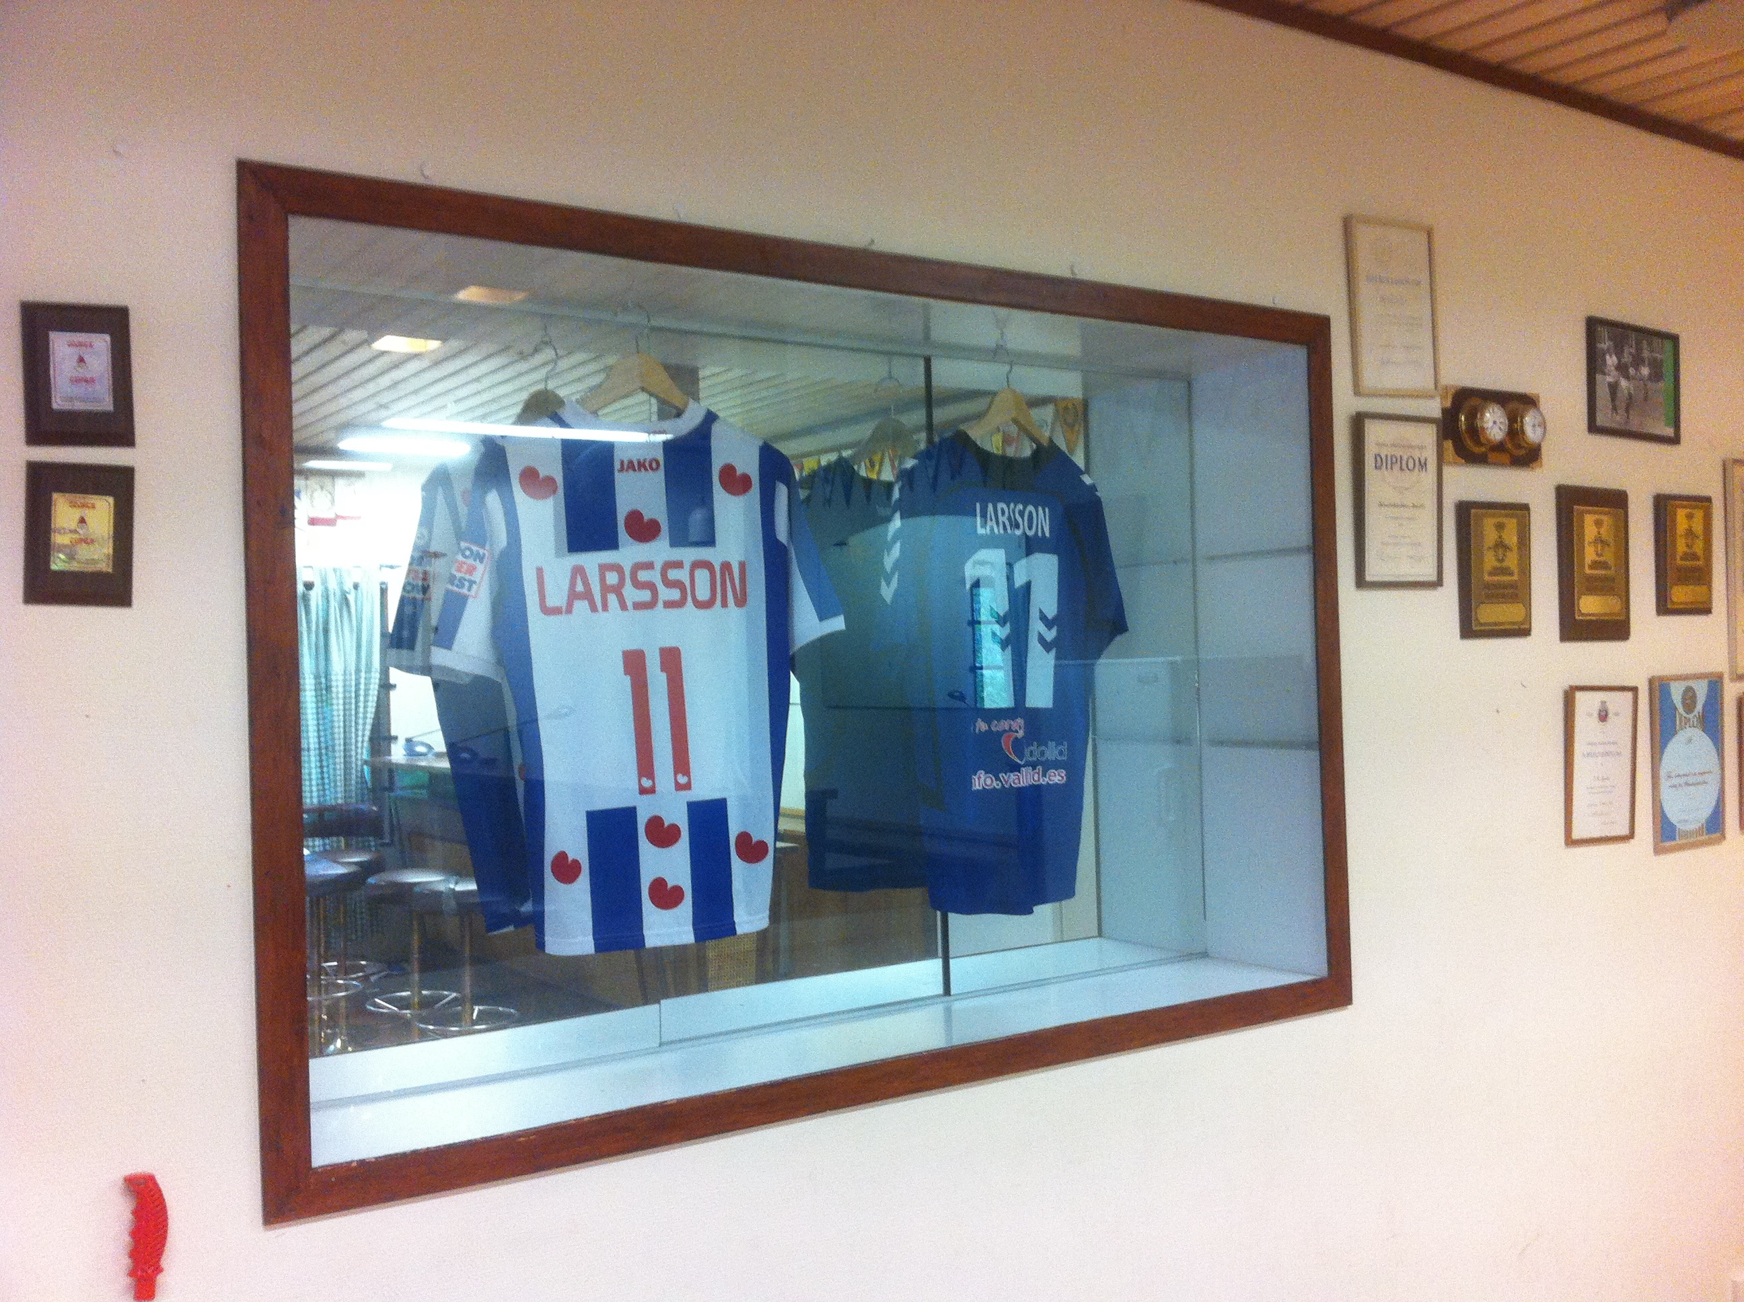

Nästa möte

11/11 kl 18-19. Då kommer vi bland annat att ägna cirka 15minuter på att gå igenom frågor till Ann som vi kommer att bjuda in till nästkommande möte.

Camilla Andersson

